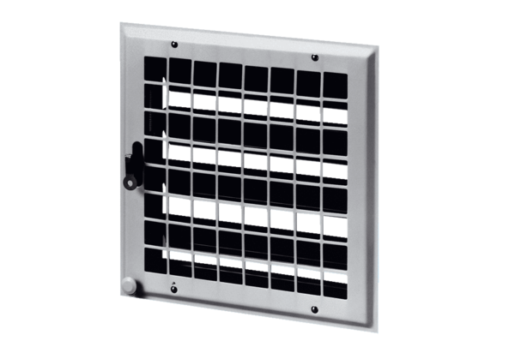Unutarnja žaluzina MCV 30Jedinica za pakiranje: 1 komAsortiman: C
Broj artikla: 0151.0053Proizvođač: MAICO

